ЭЛЕКТРОННАЯ ЛАМПА. ЛАМПОВЫЕ УНЧ – УМ  Вопросы для проверки:  1. Устройство радиоламп, 2. Классификация лам по числу электродов, 3. Что такое термоэлектронная эмиссия? 4. Как работает «ламповый » диод? 5. Триод и его свойства. 6. Как работает триод в режиме усиления сигнала. 7.Зачем нужны многоэлектродные лампы и принцип усиления(генерации) для многоэлектродных ламп 8. Что такое динатронный эффект и как его избежать? 9. Маркировка и цоколевка ламп. 10. Уметь разбираться в схемах ламп на примере лампового генератора.  В свое время электронная лампа совершила в радиотехнике подлинную революцию, коренным образом изменила конструкции передающих и приемных устройств, увеличила их дальность действия, позволила радиотехнике сделать гигантский шаг вперед и занять почетное место, буквально во всех областях науки, техники и производства, в нашей повседневной жизни. Но и сейчас, когда в радиоэлектронных устройствах в основном используются полупроводниковые приборы и интегральные микросхемы различного назначения, электронные - лампы продолжают «трудиться» во многих радиовещательных приемниках, радиолах, телевизорах. Особенно повышенный интерес они завоевали у аудиофилов. В последнее время стало довольно модным течение в среде аудиофилов, (люди профессионально занимающиеся аудиотехникой) под названием HI - EHD. Понятие это довольно обширное, и заострять внимание на нем в этой статье я не буду, оставим это для пытливых умов. Но устранить некий пробел в отношении лампового HI - ENDа я попытаюсь. Возможно на каком - то этапе вам это пригодится. Хочется сказать, что строить ламповые усилители и сравнивать их звучание, довольно увлекательное занятие. Я думаю, что построив один раз качественный, ламповый усилитель, вы вряд ли откажитесь в дальнейшем от этого увлечения.  Устройство электронной лампы  Любая электронная лампа, или, короче, радиолампа, представляет собой стальной, стеклянный или керамический баллон, внутри которого на металлических стойках укреплены электроды. Воздух из баллона лампы откачивают через небольшой отросток в нижней или верхней части баллона. Сильное разрежение воздуха внутри баллона - вакуум - непременное условие для работы радиолампы. В каждой радиолампе обязательно есть катод - отрицательный электрод, являющийся источником электронов в лампе, и анод - положительный электрод. Катодом может быть вольфрамовый волосок, подобный нити накала электролампочки, или металлический цилиндрик, подогреваемый нитью накала, а анодом - металлическая пластинка, а чаще коробочка, имеющая форму цилиндра или параллелепипеда. Вольфрамовую нить, выполняющую роль катода, называют также нитью накала. На схемах баллон лампы условно обозначают в виде окружности, катод - дужкой, вписанной в окружность, анод - короткой чертой, расположенной над катодом, а их выводы - линиями, выходящими за пределы окружности. Радиолампы, содержащие только катод и анод, называют двухэлектронными, или диодами. На (рис. 1) показано внутреннее устройство двух диодов разных конструкций лампа, изображенная справа, отличается тем, что ее катод (нить накала) напоминает перевернутую латинскую букву V, а анод имеет форму сплюснутого цилиндра. Электроды закреплены на проволочных стойках, впаянных в утолщенное донышко баллона. Стойки являются одновременно выводами электродов. Через специальную колодку с гнездами - ламповую панельку - электроды соединяют с другими деталями радиотехнического устройства.  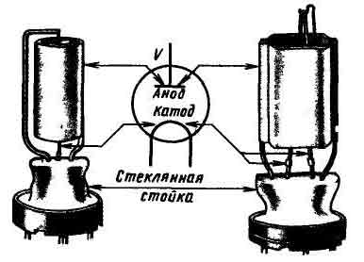  Рис. 1. Устройство и изображение двухэлектродной лампы на схемах.  В большинстве радиоламп между катодом и анодом имеются спирали из тонкой проволоки, называемые сетками. Они окружают катод и, не соприкасаясь, располагаются на разных расстояниях от него. В зависимости от назначения ламп число сеток в ней может быть от одной до пяти. По общему числу электродов, включая катод и анод, различают лампы трех -, четырех -, пятиэлектроднные и т.д. Соответственно их называют триодами (с одной сеткой), тетродами (с двумя сетками), пентодами (с тремя сетками). Внутреннее устройство одной из таких ламп - триода - показано на (рис. 2). Эта лампа отличается от диодов наличием в ней спирали - сетки. На схемах сетки обозначают штриховыми линиями, расположенными между катодом и анодом. Триоды, тетроды и пентоды - универсальные радиолампы. Их применяют для усиления переменных и постоянных токов и напряжений, в качестве детекторов, для генерирования электрических колебаний разных частот и многих других целей. Принцип работы радиолампы основан на направленном движении в ней электронов. «Поставщиком» же электронов внутри лампы является катод, нагретый до температуры 800 - 2000°С. В чем сущность этого явления? Если кастрюлю, наполненную водой, поставить на огонь, то по мере нагревания частицы воды начнут двигаться все быстрее и быстрее. Наконец, вода закипит. При этом частицы воды будут двигаться с настолько большими скоростями, что некоторые из них оторвутся от поверхности воды и покинут ее - вода начнет испаряться. Нечто подобное наблюдается и в электронной лампе. Свободные электроны, содержащиеся в раскаленном металле катода, движутся с огромными скоростями.  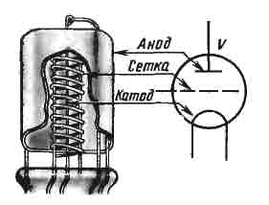  Рис. 2. Устройство и изображение триода на схемах.  При этом некоторые из них покидают катод, образуя вокруг него электронное «облако». Это явление испускания, или излучения, катодом электронов называют термоэлектронной эмиссией. Чем сильнее раскален катод, тем больше электронов он испускает, тем гуще электронное облако. Когда говорят, что «лампа потеряла эмиссию», это значит, что с поверхности ее катода свободные электроны по какой - то причине вылетают в очень малом количестве. Лампа с потерянной эмиссией работать не будет. Однако чтобы электроны могли вырываться из катода, надо не только нагреть его, но и освободить окружающее пространство от воздуха. Если этого не сделать, вылетающие электроны потеряют скорость, «завязнут» в молекулах воздуха. Поэтому - то в электронной лампе и создают вакуум. Откачивать воздух необходимо еще и потому, что при высокой температуре катод поглощает кислород воздуха, окисляется и быстро разрушается. К этому нужно добавить, что на поверхность катода наносят слой окислов бария, стронция и кальция, обладающий способностью излучать электроны при сравнительно низкой температуре нагрева.  Устройство электронной лампы  Темы всевозможных опытов и открытий, мы конечно еще коснемся в следующих уроках, а сейчас хотелось бы сразу остановить Ваше внимание на технике электробезопасности (ТБ), так как мы будем иметь дело с электрическим током, а это небезопасно для Вашего здоровья. Это конечно не самый интересный раздел, но здоровье все же превыше всего. Так же в этом разделе уроков я расскажу, какие инструменты, приборы и материалы нам понадобятся для успешного освоения радиоэлектроники и непосредственно практической стороны наших занятий. Итак, начнем!!!  Как работает диод?  Самой простой радиолампой - диодом - может стать любая лампа накаливания, если внутрь ее баллона впаять металлическую пластинку с выводом наружу (рис. 3) и удалить из баллона воздух. Чтобы разогреть ее нить накала, подключим к ее выводам батарею накала GBH - Образуется цепь накала. Вторую батарею, но с более высоким напряжением, соединим отрицательным полюсом с одним из выводов нити накала, а положительным полюсом - с анодом. Образуется вторая цепь - анодная, состоящая из участка катод - анод, анодной батареи GBa и соединительных проводников. Если включить в нее миллиамперметр, стрелка прибора укажет на наличие тока в этой цепи. У вас, естественно, может возникнуть вопрос: почему в анодной цепи течет ток? Ведь между катодом и анодом нет электрического соединения. Отвечаю: подключив анодную батарею, мы тем самым создали на аноде положительный заряд, а на катоде - отрицательный. Между ними возникло электрическое поле, под действием которого электроны, испускаемые катодом, устремляются к положительно заряженному аноду. А катод покидают другие электроны, которые также летят к аноду. Достигнув анода, электроны движутся по соединительным проводникам к положительному полюсу анодной батареи, а избыточные электроны с отрицательного полюса батареи текут к катоду. Образование в анодной цепи диода потока электронов можно сравнить с таким явлением. Если над кипящей водой поместить крышку кастрюли или тарелку, то образовавшийся пар будет на ней охлаждаться и «сгущаться» в капельки воды. С помощью воронки мы можем эту воду вернуть в кастрюлю. Получается как бы замкнутая цепь, по которой движутся частицы воды. Ток анодной цепи называют анодным током, а напряжение между анодом и катодом лампы - анодным напряжением.  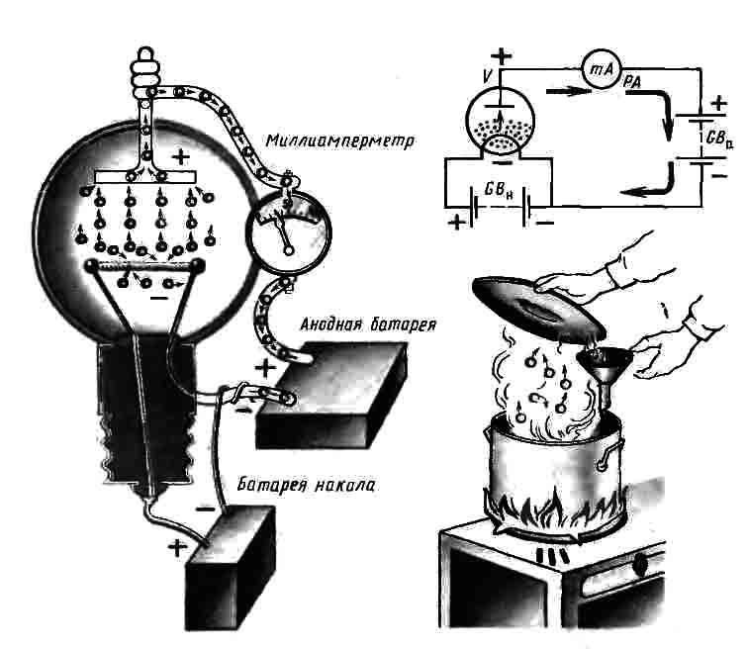  Рис. 3. Если в лампу накаливания ввести анод и удалить из балона воздух, она превратится в простейшую электронную лампу - диод.  Наряду с термином «анодное напряжение» применяют также термины «напряжение на аноде», «напряжение анода». Все эти термины равнозначны: они подразумевают напряжение, действующее между анодом и катодом. Если полюсы анодной батареи или иного источника тока присоединены непосредственно к катоду или аноду лампы, то анодное напряжение будет равно напряжению источника тока. А теперь подумайте и ответьте: будет ли в анодной цепи диода протекать ток, если положительный полюс анодной батареи соединить с нитью накала, а отрицательный - с анодом? Конечно, нет. Ведь анод в этом случае имеет отрицательный заряд. Он будет отталкивать электроны, испускаемые катодом, и никакого тока в этой цепи не будет. Итак, двухэлектродная электронная лампа, как и полупроводниковый диод, обладает свойством односторонней проводимости тока. Но она в отличие от полуповодникового диода пропускает через себя только прямой ток, т.е. ток только в одном направлении - от катода к аноду. В обратном направлении, т.е. от анода к катоду, ток идти не может. В этом отношении радиолампа, бесспорно, превосходит полупроводниковый диод, через который течет небольшой обратный ток. Что влияет на значение анодного тока диода? Если катод имеет постоянный накал и излучает беспрерывно одно и то же количество электронов, то анодный ток зависит только от анодного напряжения. При небольшом анодном напряжении анода достигнут лишь те электроны, которые в момент вылета из катода обладают наиболее высокими скоростями. Другие, менее «быстрые» электроны останутся возле катода. Чем выше анодное напряжение, тем больше электронов притянет к себе анод, тем значительнее будет анодный ток. Однако не следует думать, что повышением анодного напряжения можно бесконечно увеличивать анодный ток. При некотором достаточно высоком анодном напряжении все электроны, излучаемые катодом, будут попадать на анод и при дальнейшем увеличении напряжения на аноде анодный ток перестает расти. Это явление называют насыщением анода. Увеличить эмиссию катода можно повышением напряжения накала. Но при этом продолжительность жизни лампы резко уменьшается, а при чрезмерно большом напряжении накала катод быстро теряет эмиссию или совсем разрушается. А что происходит в анодной цепи анода, когда в ней действует переменное напряжение? Обратимся к (рис. 4). Здесь, как и в предыдущем примере, катод диода накаляется током батареи GBH. На анод лампы подается перменное напряжение, источником которого служит вторичная (II) обмотка сетевого трансформатора Т. В этом случае напряжение на аноде периодически изменяется по значению и знаку (рис. 4, а).  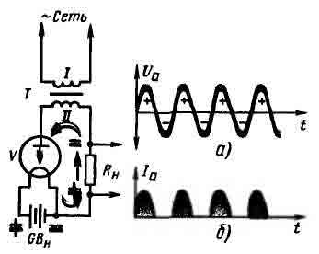  Рис. 4. Диод выпрямляет переменный ток.  А так как диод обладает односторонней электропроводностью, ток через него идет только при положительном напряжении на его аноде. Говоря иными словами, диод пропускает положительные полуволны (рис. 4,6) и не пропускает отрицательных полуволн перменного тока. В результате в анодной цепи течет ток одного направления, но пульсирующий с частотой перменного напряжения на аноде. Происходит выпрямление переменного тока - явление, знакомое вам по работе полупроводникового диода. Если в анодную цепь включить нагрузочный резистор Rн, через него также будет течь выпрямленный диодом ток. При этом на выводе резистора, соединенном с катодом, будет плюс, а на другом выводе - минус выпрямленного напряжения. Это напряжение, создающееся на резисторе, может быть сглажено фильтром выпрямителя и подано в другую цепь, для питания которой необходим постоянный ток. Лампы, предназначаемые для работы в выпрямителях, называют кенотронами. Двухэлектродные лампы можно использовать не только для выпрямления переменного тока, но и для детектирования модулирования колебаний РЧ.  Триод и его свойства  А теперь воспользуемся нашим самодельным диодом и поместим между его катодом и анодом сетку примерно в том виде, какой она была в первых конструкциях радиоламп (рис. 5). Получится триод. Присоединим к его электродам накальную и анодную батареи. В анодную цепь включим миллиамперметр, чтобы следить за всеми изменениями тока в этой цепи. Сетку временно соединим проводником с катодом (рис. 5, а). В этом случае сетка, имея нулевое напряжение относительно катода, почти не оказывает влияния на анодный ток; анодный ток будет таким же, как в опыте с диодом. Удалим проводник, замыкающий сетку на катод, и включим между ними батарею с небольшим напряжением, но так, чтобы ее отрицательный полюс был соеденен с катодом, а положительный - с сеткой (рис. 5,6).  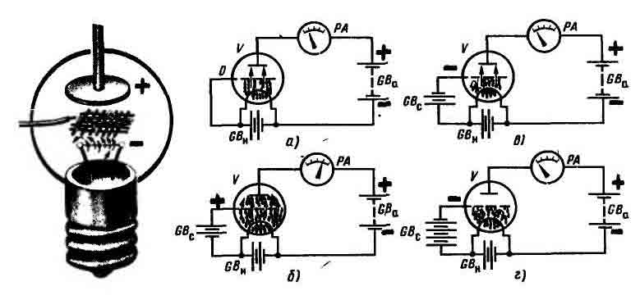  Рис. 5. Действие трехэлектродной лампы.  Эту батарею назовем сеточной и обозначим GBc. Теперь сетка находится под положительным напряжением относительно катода. Она стала как бы вторым анодом. Образовалась новая цепь - сеточная, состоящая из участка сетка - катод, батареи GBc и соединительного провода. Имея положительный заряд, сетка притягивает к - себе электроны. Но набравшие скорость электроны будут перехвачены силой притяжения более высокого, чем на сетке, анодного напряжения. В результате анодный ток станет больше, чем тогда, когда сетка была соединена с катодом. Такой же прирост анодного тока можно было бы получить за счет повышения анодного напряжения, но для этого пришлось бы в анодную батарею добавить в несколько раз больше элементов, чем имеет сеточная батарея. Если добавить к сеточной батарее еще два - три элемента и тем самым увеличить напряжение на сетке, анодный ток еще больше возрастет. Значит, положительное напряжение на сетке помогает аноду притягивать электроны, способствует росту анодного тока. При этом некоторая часть электронов оседает и на сетке. Но они сразу же «стекают» через сеточную батарею на катод. Появляется небольшой сеточный ток - ток сетки. С повышением положительного напряжения на сетке увеличивается анодный ток лампы, но одновременно растет и ток сетки. Может случиться, что при некотором довольно большом напряжении на сетке ток в ее цепи станет больше анодного. Это объясняется тем, что сетка, находясь ближе к катоду, притягивает к себе электроны сильнее, чем удаленный анод. В этом случае вылетевшие из катода электроны так разделятся между сеткой и анодом, что большая часть их придется на долю сетки. Такое явление крайне нежелательно для работы лампы - она может испортиться из - за перегрева сетки. Теперь поменяем местами полюсы сеточной батареи, чтобы на сетке относительно катода было отрицательнре напряжение (рис. 5, в). Посмотрим на стрелку миллиамперметра. Она покажет значительно меньший анодный ток, чем в предыдущем эксперименте. Почему анодный ток резко уменьшился? На пути электронов оказался отрицательно заряженный электрод, который препятствует движению их к аноду, отталкивает электроны обратно к катоду. Часть электронов, обладающих наибольшими скоростями, все же «проскочит» через отверстия в сетке и достигнет анода, но количество их будет во много раз меньше, чем при положительном напряжении на сетке. Этим и объясняется резкое уменьшение анодного тока. По мере увеличения отрицательного заряда на сетке ее отталкивающее действие на электроны будет возрастать, а анодный ток - уменьшаться. А при некотором достаточно большом отрицательном напряжении на сетке она не пропустит к аноду ни одного электрона - анодный ток вообще исчезнет (рис. 5, г). Следовательно, отрицательное напряжение на сетке «закрывает» лампу. Изменение напряжения на сетке оказывает в несколько раз более сильное влияние на анодный ток, чем такое же изменение напряжения на аноде лампы. Сетка управляет потоком электронов, летящих от катода к аноду лампы. Поэтому ее называют управляющей. Это свойство триода и используется для усиления электрических колебаний.  Устройство триода с подогревным катодом  До сих пор я говорил о радиолампе, в которой функцию катода выполняла нить накала. Такие электронные лампы называют лампами с катодом прямого накала, или батарейными, и предназначаются они для радиоконструкций с питанием от батарей гальванических элементов или аккумуляторов. Катод батарейной лампы - это очень тонкая вольфрамовая проволока, подобная волоску. Она раскаляется сразу же после включения тока и мгновенно охлаждается при выключении его. Если такой катод питать перменным током, то он в такт с изменениями тока будет накаляться то сильнее (при наибольших значения тока), то слабее (при наименьших значениях тока). В результате эмиссия, а значит, и анодный ток лампы будут изменяться с удвоенной частотой переменного тока. Вследствие этого в телефоне или динамической головке громкоговорителя, подключенной к усилителю, будет слышен сильный гул низкого тока, называемый фоном переменного тока. Поэтому нити накала батарейных ламп нельзя питать переменным током. В любительской радиоаппаратуре батарейные лампы сейчас не применяются. Их вытеснили сетевые радиолампы. В радиолампе, предназначенной для аппаратуры с питанием от сети переменного тока, электроны излучает не нить накала, а подогреваемый ею металлический цилиндр (рис. 6).  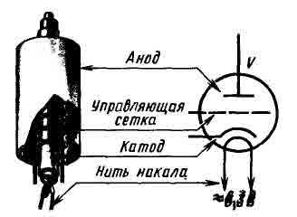  Рис. 6. Устройство и схемотехническое изображение триода с подогревным катодом.  На поверхность такого катода нанесен активный слой, способствующий более интенсивному излучению электронов. Покрытая слоем теплостойкой изоляции нить накала находится внутри цилиндра и питается переменным током. Раскаляясь, она разогревает цилиндр, который и испускает электроны. Нить накала такой лампы является как бы электрической печкой, подогревающей катод. Ее называют подогревателем, а лампы с катодом такого устройства - лампами с подогревными катодами, или лампами с катодами косвенного накала. Почему так сложно устроен катод сетевой лампы? Цилиндр - катод обладает относительно большой массой, поэтому его температура при изменениях тока в подогревателе не изменяется. В результате эмиссия получается равномерной и при работе лампы в усилителе фон переменного тока не слышен. Нить накала сетевой лампы обозначают на схемах так же, как и в батарейной лампе, а катод - дужкой над нитью накала. Катод имеет отдельный вывод. Нити накала большей части сетевых ламп рассчитаны на напряжение 6,3 В при токе 0,15 - 2 А. Оно подается от трансформаторов. Потребляемые подогревателями мощности тока во много раз больше, чем мощности, расходуемые на питание катодов батарейных ламп. Сетевые лампы начинают работать не сразу после включения тока, а только через 25 - 30 с - после того, как прогреется катод. Надо сказать, что в некоторых усилителях, питаемых от сети переменного тока, иногда все же используют лампы с катодами прямого накала. Но катоды таких ламп делают более массивными, вследствие чего при периодических изменениях накаливающего тока их температура и электронная эмиссия изменяются мало. Если вам придется столкнуться с аппаратурой на электронных лампах, то придется иметь дело только с лампами косвенного накала.  Триод в качестве усилителя  Для электронной лампы, выполняющей роль усилителя, как и для транзистора, важнейшим условием для работы без искажения сигнала является смещение. Для этого на управляющую сетку (относительно катода) вместе с напряжением усиливаемого сигнала подают некоторое постоянное отрицательное напряжение, которое несколько закрывает лампу. Напряжение смещения предупреждает появление сеточных токов, что может вызвать искажение сигнала, и влияет на режим работы лампы в целом. Напряжение смещения для биполярных транзисторов одинаково и равно: для германиевых 0,1 - 0,2 В, для кремниевых - 0,5 - 0,7 В. Для электронных же ламп оно определяется свойствами каждой конкретной лампы и указывается в паспортах ламп и справочных таблицах. Так, например, для триода 6С5С при постоянном напряжении на аноде 250 В на ее управляющую сетку должно подаваться напряжение смещения, равное минус 8 В. В принципе смещение на управляющую сетку можно подавать от специальной батареи с соответствующим напряжением, как это иногда делали в батарейных ламповых приемниках. В сетевой же аппаратуре применяют так называемое автоматическое смещение, не требующее специальной батареи. Схему усилителя с таким способом смешения вы видите на (рис. 7).  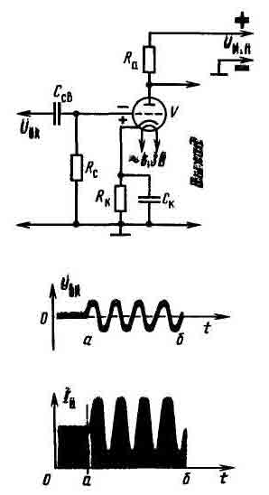  Рис. 7. Триод - усилитель и графики, иллюстрирующие его работу.  В усилителе работает триод с катодом косвенного накала. Нить накала лампы питается от обмотки трансформатора, понижающего напряжение сети до 6,3 В. Между минусом источника питания анодной цепи Uи.п., функцию которого выполняет выпрямитель, и катодом лампы включен резистор Rк. Управляющая сетка лампы соединена через резистор Rc с нижним выводом катодного резистора Rк. Через резистор Rк течет катодный ток лампы, и на нем происходит падение напряжения, соответствующее току и сопротивлению в этом участке цепи. При этом на верхнем выводе резистора Rк, а значит, и на катоде лампы получается положительное напряжение относительно его вывода, соединенного с минусом источника анодного напряжения. А так как сетка соединена не с катодом, а с выводом резистора Rк, противоположном катоду, она получает отрицательное напряжение относительно катода. Резистор, с помощью которого на сетке лампы создают начальное отрицательное напряжение смещения, называют резистором автоматического смещения. Сопротивление резистора Rк, необходимое для получения требуемого напряжения смешения Uc для конкретной лампы можно рассчитать по формуле Rк= Uc/Iк, где Iк - катодный ток лампы, равный току анода (или сумме токов цепей многоэлектронной лампы). Приведу пример расчета. На управляющую сетку триода 6С5С надо подать напряжение смещения Uc = 8В. Анодный ток этой лампы составляет 8 мА. В этом случае сопротивление резистора смещения должно быть: Rк = 8 / 0,008 = 1 кОм. Заодно давай подсчитаем мощность тока, рассеиваемую на этом резисторе: Р = UI = 8 В • 0,008 А х 0,06 Вт. Значит, этот резистор должен быть рассчитан, на мощность рассеивания не менее 0,1 Вт (МЛТ-0,125). Иначе он может сгореть. Чтобы измерить напряжение автоматического смещения, вольтметр присоединяют параллельно катодному резистору таким образом, чтобы его зажим, отмеченный знак « + », был подключен к катоду лампы. Если при этом вольтметр показывает 8 в, значит, на сетке лампы напряжение минус 8 в. Так, между прочим, подают напряжение смещения и на затвор полевого транзистора. Какова роль конденсатора Ск? Он решает ту же задачу, что и аналогичный ему конденсатор, шунтирующий эмиттерный резистор транзисторного усилителя. Когда лампа усиливает переменное напряжение сигнала, во всей ее анодной цепи появляется переменная составляющая усиливаемых колебаний. В результате на катодном резисторе, как и на анодной нагрузке возникает переменное напряжение. И если в цепи катода будет только резистор, то создающееся на нем переменное напряжение вместе с постоянным напряжением смещения будет автоматически подаваться на управляющую сетку лампы. Образуется отрицательная обратная связь, ослабляющая усиление. Конденсатор же, шунтирующий резистор автоматического смещения, свободно пропускает через себя переменную составляющую анодного тока и тем самым устраняет отрицательную обратную связь. В этом случае через катодный резистор идет только постоянная составляющая анодного тока, благодаря чему на управляющей сетке действует только постоянное начальное отрицательное напряжение смещения. Емкость конденсатора Ск должна быть достаточно большой, чтобы он не представлял сколько - нибудь существенного сопротивления токам самых низших частот, усиливаемых лампой. В усилителе ЗЧ, например, его емкость должна быть не менее 10 мкФ, а номинальное напряжение - не менее напряжения смещения. Это, как правило, электролитический конденсатор. Работу триода как усилителя можно иллюстрировать графиками, показанными на том же( рис. 7). Здесь к участку сетка - катод лампы, т.е. в цепь управляющей сетки через конденсатор связи Ссв подается переменное напряжение UВх которое надо усилить. Источником этого напряжения может быть детекторный приемник, микрофон, звукосниматель. В анодную цепь лампы включена анодная нагрузка - резистор Ra. Пока в цепи сетки нет переменного напряжения (участок 0 а на графиках), в анодной цепи течет не изменяющийся по величине ток Iа, соответствующий нулевому напряжению на сетке. Это среднее значение анодного тока - ток покоя. Но вот в цепи сетки начало действовать входное переменное напряжение (на графиках - участки а, б). Теперь сетка периодически заряжается то положительно, то отрицательно, а анодный ток начинает колебаться: при положительном напряжении на сетке он возрастает, при отрицательном - уменьшается. Чем больше изменяется напряжение на сетке, тем значительнее амплитуда колебаний анодного тока. При этом на выводах анодной нагрузки Ra появляется переменная составляющая напряжения, которая может быть подана в цепь сетки такой же лампы следующего каскада для дополнительного усиления. Если в цепь сетки подавать напряжение звуковой частоты, скажем, от детекторного приемника, а в анодную цепь вместо резистора Ra включить головные телефоны, то усиленное лампой напряжение заставит телефоны звучать во много раз громче, чем при подключении к детекторному приемнику. Какое усиление может дать лампа? Это зависит от ее конструкции, в частности от густоты и расположения сетки относительно катода. Чем сетка гуще и ближе расположена к катоду, тем сильнее сказывается влияние ее напряжения на электронный поток внутри лампы, тем значительнее колебания анодного тока, тем, следовательно, лампа дает большее усиление. Выпускаемые нашей промышленностью триоды в зависимости от их назначения обладают различными усилительными свойствами. Одни из них могут дать двадцати - тридцатикратное усиление, другие позволят усиливать напряжение в несколько сотен и даже тысяч раз. Пока я рассказывал о триоде, вы, вероятно, невольно сравнивали его с биполярным транзистором. В самом деле, катод лампы напоминает эмиттер, анод - коллектор, а управляющая сетка - базу транзистора. По своим функциям эти электроды очень схожи, но как вы в этом убедились, физические процессы, происходящие в трехэлектродной лампе и транзисторе, никак нельзя назвать одинаковыми. Да, в твердом теле биполярного транзистора работают отрицательные и положительные носители тока, а в вакууме электронной лампы только отрицательные - электроны. Иное дело - полевой транзистор, в канале которого ток образуется только положительными зарядами (в канале типа р) или только отрицательными зарядами (в канале типа n). Полевой транзистор по своим свойствам близок к электронной лампе. Поэтому по функциональным обязанностям катод лампы можно сравнить с истоком, анод - со стоком, а сетку - с затвором полевого транзистора.  Многоэлектродные лампы  Однако триод имеет недостатки, ограничивающие его применение. Дело в том, что его управляющая сетка и анод являются обкладками своеобразного конденсатора, емкость которого может составлять 5 - 10 пФ. Для колебаний звуковой частоты эта емкость почти не сказывается, но при усилении колебаний радиочастоты, особенно сигналов радиостанций KB и УКВ диапазонов, через нее некоторая часть высокочастотной энергии из анодной цепи попадает в цепь сетки. Образуется паразитная обратная связь, нарушающая нормальную работу усилителя: он самовозбуждается, т.е. становится генератором колебаний высокой частоты. Для борьбы с этим явлением в лампу ввели еще одну сетку, расположив ее между управляющей сеткой и анодом. Лампа стала четырехэлектродной - тетродом (рис. 8, а). Вторая сетка стала выполнять роль экрана, уменьшающего емкость между управляющей сеткой и анодом. Поэтому ее назвали экранирующей. На нее, как и на анод, подают постоянное положительное напряжение, но обычно меньше, чем на анод. Экранирующая сетка не только уменьшила паразитную емкость между анодом и управляющей сеткой, но и улучшила усилительные свойства лампы. Имея положительное напряжение относительно катода, она, ускоряя полет электронов внутри лампы, увеличила анодный ток. Некоторая часть электронов попадает и на экранирующую сетку, и в ее цепи появляется ток - ток экранирующей сетки. Но он мал по сравнению с анодным током.  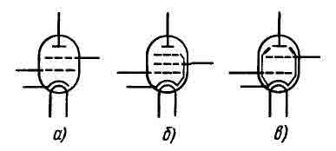  Рис. 8. Тетрод (а), пентод (б) и лучевой тетрод (в).  Тетроды позволили повысить качество аппаратуры при использовании меньшего числа радиоламп. Однако наряду с достоинствами, у тетродов более ярко, чем у триодов, стал проявляться другой весьма существенный недостаток - динатронный эффект. Прежде чем разобраться в этом неприятном для работы лампы явлении, проведите такой опыт. В блюдце, наполненное водой, пустите с высоты каплю воды. Что получится. Ударившись о поверхность воды, капля выбъет из нее одну - две капли. Чем с большей высоты будете пускать каплю, тем больше будет ее энергия полета, тем больше капель выбьет она из воды, находящейся в блюдце. Нечто подобное происходит в лампе - тетроде. В ней скорость полета электронов огромна. Они как бы бомбардируют анод. При этом каждый электрон способен выбить из анода по два - три и больше электронов. Эти вторичные электроны устремляются к экранирующей сетке, и внутри лампы создается встречный поток электронов, нарушающий процесс усиления. Для борьбы с этим явлением между анодом и экранирующей сеткой ввели третью сетку. Лампа стала пятиэлектродной - пентодом (рис. 8, б). Эту сетку, названную защитной (или противодинатронной), соединяют с катодом внутри лампы, или это соединение делают на ламповой панельке. Защитная сетка, имея потенциал катода, т. е. отрицательный относительно анода, возвращает вторичные электроны к аноду. Что же касается прямого потока электронов, то защитная сетка почти не оказывает ему препятствия. По своим усилительным свойствам пентод лучше триода и тетрода. К числу многоэлектронных ламп относятся и так называемые лучевые тетроды (рис. 8, в). Это тоже пятиэлектродные лампы, но у них витки экранирующей сетки расположены точно против витков управляющей сетки, благодаря чему электроны летят к аноду не сплошным потоком, а лучами. Отсюда и название тетрода - лучевой. При этом на экранирующую сетку попадает значительно меньше электронов, так как ее витки находятся «в тени» витков управляющей сетки. Образованию лучей способствуют соединенные с катодом пластины - экраны, ограничивающие боковой поток электронов. При такой конструкции лампы и точно рассчитанном расстоянии между ее электродами выбитые из анода вторичные электроны, не долетев до экранирующей сетки, притягиваются обратно анодом и не нарушают работы лампы. Лучевые тетроды применяют главным образом в выходных каскадах приемников и усилителей ЗЧ, от которых требуется получать электрические колебания звуковой частоты значительной мощности. Существует много типов других, более сложных электронных ламп, например с четырьмя и пятью сетками, именуемые гексодами и гептодами. Есть комбинированные лампы, объединяющие в одном баллоне две - три лампы. Это диод - триоды, двойные триоды, триод - пентоды и др. Триод - пентод, например, объединяет в одном баллоне триод и пентод. Такая лампа будет использована в усилителе, предназначенном для воспроизведения музыкальных записей. Приходилось ли вам видеть в некоторых старых приемниках светящиеся зеленым цветом «глазки»? Это тоже электронные лампы, облегчающие точную настройку приемника на радиостанцию. Их называют электронно - лучевыми индикаторами - настройки.  Конструкция, маркировка и цоколевка радиоламп  Радиолампы предназначаются для работы в самых разнообразных радиотехнических устройствах. В особую группу принято объединять радиолампы, используемые в приемниках, усилителях ЗЧ, телевизорах. Ее называют группой приемно - усилительных ламп. Значительная часть приемно - усилительных радиоламп имеет стеклянные баллоны. Некоторые из них своим видом напоминают пальцы, поэтому такие лампы часто называют пальчиковыми. Металлические баллоны или металлизированные слои, нанесенные на стеклянные баллоны, являются экранами - своеобразными стенками, ограничивающими распространение электрических полей, возникающих внутри ламп, а также защищающими лампы от воздействия на них внешних полей. Они обычно имеют самостоятельные выводы, которые соединяют с заземленным проводником радиоконструкции. Лампе каждого типа присвоено название, состоящее из цифр и букв, расположенных в определенном порядке, например: 6К1П, 6Н8С, 6Ж8, 6ЖЗП, 6И1П. Первая цифра, входящая в наименование лампы, указывает округленное напряжение, на которое рассчитана ее нить накала (напряжение 6,3 В округляют до 6). Второй знак - буква - характеризует назначение лампы. Буквой Д обозначают, например, диоды. Если диод предназначен для выпрямления переменного тока, в обозначении этой лампы стоит буква Ц. Буквой С обозначают триоды, буквами К и Ж-маломощные пентоды, буквой П - мощные пентоды и лучевые тетроды, буквой Е - электронно - лучевые индикаторы настройки. Частотно - преобразовательные лампы обозначают буквой А и И, двойные диоды - буквой X. Триод, объединенный в одном баллоне с одним или двумя диодами, обозначают буквой Г, пентод с одним или двумя диодами - буквой Б, двойные триоды - буквой Н, триод - пентоды - буквой Ф. Следующий, третий знак в наименовании лампы указывает порядковый номер данного типа лампы. Четвертый, последний знак характеризует баллон лампы. Лампы со стеклянными баллонами относительно больших размеров обозначают буквой С, пальчиковые лампы - буквой П, а сверхминиатюрные - буквой. Б или А. Отсутствие в наименовании ламп четвертого знака указывает на то, что эта лампа имеет металлический баллон. Зная условные обозначения, нетрудно расшифровать наименования ламп и их значение. Вот несколько примеров.  - Лампа 6К3 - сетевая лампа. Ее нить накала рассчитана на напряжение 6,3 (первый знак - цифра 6). Это пентод (второй знак - буква К), модель первая (третий - 1), баллон стеклянный пальчикового типа (четвертый - буква П).  - Лампа 6Н1П: - двойной триод с нитью накала на 6,3 В, первая модель пальчикового типа.  - Лампа 6Ж8: - пентод со стальным баллоном (отсутствует четвертый знак), нить накала рассчитана на напряжение 6,3 В, восьмая модель.  - Лампа 6ФЗП: - сетевой триод - пентод, третья модель пальчикового типа.  - Лампа 6П1П: - мощный сетевой пентод (лучевой тетрод), пальчиковой серии, модель первая.  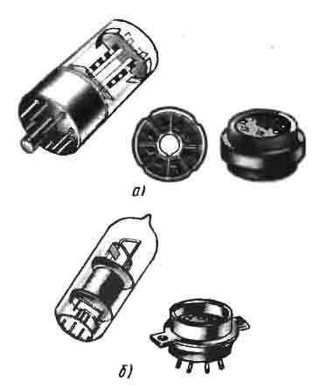  Рис. 9. Цоколевка и панельки радиоламп.  Таким образом, название лампы дает некоторое представление о том, что она собой представляет и для какой цели пригодна. Многие радиолампы широкого применения имеют так называемый октальный цоколь (рис. 9, а), на котором по окружности расположены контактные штырьки. В зависимости от числа электродов в лампе штырьков может быть от четырех до восьми. В середине цоколя, между штырьками, имеется направляющий «ключ», исключающий ошибочное включение лампы в панель. Панели для таких ламп имеют по восемь гнезд и отверстие для направляющего ключа. Каждому штырьку на цоколе, находящемуся на определенном месте по отношению к «бородке» ключа, и соответствующему этому штырьку гнезду на ламповой панели присвоен строго постоянный номер. Нумерация штырьков и гнезд идет от бородки направляющего ключа по движению часовой стрелки. При этом на цоколь лампы или ламповую панельку надо смотреть снизу. Пальчиковые лампы цоколей не имеют, это бесцокольные лампы (Рис.9, б). У них штырьки - заостренные никелевые проволочки - впаяны в утолщенное дно стеклянного баллона. Независимо от числа электродов пальчиковые лампы имеют по семь или девять штырьков, расположенных по окружности на одинаковом расстоянии один от другого. Только в одном месте между штырьками расстояние вдвое больше, чем между всеми другими, благодаря чему исключается возможность ошибочного включения лампы в панельку. Панельки для пальчиковых ламп имеют соответственно семь или девять гнезд. Нумерация штырьков ламп и гнезд панелек идет от большого участка между ними в направлении движения часовой стрелки. Имеется в виду, что и в этом случае на лампу и ее панельку смотрят снизу. Как узнать, с каким штырьком соединен тот или иной электрод лампы? На принципиальных схемах рядом с выводами электродов ламп обычно ставят цифры, соответствующие номерам их штырьков. Так будет и на схемах тех ламповых конструкций, которые я буду рекомендовать вам.  Пример усилителя звуковой частоты на радиолампе  Принцип построения усилительных трактов радиоаппаратуры на электронных лампах аналогичен подобным устройствам на транзисторах. Примером может служить упрощенный двухкаскадный усилитель ЗЧ, схема которого приведена на (рис. 10). Левая (по схеме) часть усилителя вам уже знакома по этой статье (см. рис. 7). А правая? Она аналогична левой. Первый каскад является предварительным усилителем напряжения, второй - усилителем мощности. Отрицательное напряжение смещения на управляющей сетке лампы первого каскада усилителя получается благодаря падению напряжения на катодном резисторе R2. Конденсатор С2, шунтируя резистор смещения R2, устраняет отрицательную обратную связь между катодом и управляющей сеткой лампы. Высокое положительное напряжение на анод этой лампы подается от источника питания Uи.п. через нагрузочный резистор R3. Второй, выходной каскад усилителя отличается от первого только тем, что в анодную цепь его лампы V2 включена обмотка I выходного трансформатора Т1, к обмотке II которого подключена динамическая головка В1.  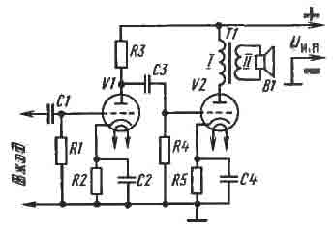  Рис. 10. Упрощенный двухкаскадный усилитель на электронных лампах.  Источником входного сигнала может быть звукосниматель, микрофон, детекторный приемник. В результате работы лампы первого каскада на ее анодной нагрузке R3 выделяются усиленные колебания звуковой частоты, которые через конденсатор связи СЗ поступают на вход второго каскада. После дополнительного усиления лампой второго каскада головка, являющаяся его нагрузкой, преобразует их в звуковые колебания. Функции конденсаторов С1 и СЗ аналогичны функциям подобных конденсаторов транзисторного усилителя. Но здесь роль конденсатора связи СЗ более ответственна: он должен быть абсолютным не проводником постоянного тока. Если же он будет хотя бы немного проводить постоянный ток, то на сетку лампы V2 одновременно с усиливаемым сигналом попадает и высокое положительное напряжение из,анодной цепи предыдущей лампы. От этого анодный и сеточный токи лампы второго каскада резко увеличатся, появятся большие искажения звука. Чтобы этого не случилось, качество диэлектрика этого конденсатора должно быть очень высоким. И еще одно важное предупреждение. Номинальные напряжения разделительных и блокировочных конденсаторов, используемых в радиоаппаратуре на электронных лампах, не должны быть ниже напряжения источника питания анодных цепей, а лучше - на 30 - 40% выше его. Дело здесь в том, что сразу после включения питания, пока катоды ламп еще не прогреты, выпрямитель некоторое время развивает повышенное напряжение. И если номинальные напряжения таких конденсаторов будут меньше анодного напряжения, их диэлектрики могут оказаться пробитыми. Сопротивление анодного нагрузочного резистора R3 определяется свойствами используемой лампы. Для лампы 6Ж8, например, его сопротивление может быть 30 - 100 кОм, а мощность рассеяния 0,25 - 0,5 Вт. Сопротивление сеточных резисторов R1 и R4, называемых также резисторами утечек сеток, может быть от 100 кОм до нескольких мегаом. Вот, собственно, то основное, что можно сказать о работе лампового усилителя и его особенностях.  Практическая работа  В практической работе приведу несколько примеров практических конструкций, которые не сложны в изготовлении и проверенны мной на работоспособность. Одна конструкция будет стартовой (очень простой), на одной комбинированной лампе 6Ф5П, которая применялась в черно - белых ламповых телевизорах, кадровой развертке. Вторая конструкция будет более серьезной (для продвинутых - очень приближенная к HI - END), но и соответственно более качественной, с моими наработками и дополнением в отношении принципов практического построения качественных ламповых УМ.  Представляю практическую конструкцию усилителя для воспроизведения звукозаписи. В этом усилителе ЗЧ, как было выше сказано, используется одна комбинированная электронная лампа типа 6Ф5П. В ее баллоне две самостоятельные лампы - триод и пентод. Только нить накала, нагревающая катоды, у них общая. Триод работает в каскаде предварительного усиления напряжения звуковой частоты, пентод - в выходном каскаде усиления мощности. На вход усилителя можно подавать сигнал от пьезокерамического звукоснимателя или от других источников сигналов звуковой частоты. Основные параметры усилителя: чувствительность 100 мВ, выходная мощность 1,5 Вт, полоса рабочих частот от 50 Гц до 18 кГц. Принципиальная схема усилителя показана на (рис. 11). Слева изображена триодная часть лампы Vl,l, справа - пентодная часть V1.2. Цифрами возле электродов обозначены номера выводных штырьков лампы (цоколевка лампы) и гнезд ламповой панели. Сигнал звуковой частоты через разъем X1 подается на переменный резистор R1, являющийся регулятором громкости. С движка этого резистора сигнал поступает на управляющую сетку триода и усиливается им. Чем выше (по схеме) находится движок резистора, тем больше напряжение сигнала на управляющей сетке триода, тем больше усиление. Отрицательное напряжение смещения, несколько закрывающее триод, создается на управляющей сетке автоматически за счет анодного тока, текущего через катодные резисторы R3 и R4. На этих резисторах происходит падение напряжения, пропорциональное силе тока и их общему сопротивлению, в результате чего катод лампы оказывается под некоторым положительным напряжением (в данном случае под напряжение +1,7 В) относительно заземленного проводника источника питания. Управляющая же сетка триода через резистор R1 соединена с заземленным проводником. На ней, следовательно, относительно катода действует отрицательное напряжение смещения, равное падению напряжения на катодных резисторах. Для ослабления действия обратной связи резистор R3 зашунтирован электрическим конденсатором С1.  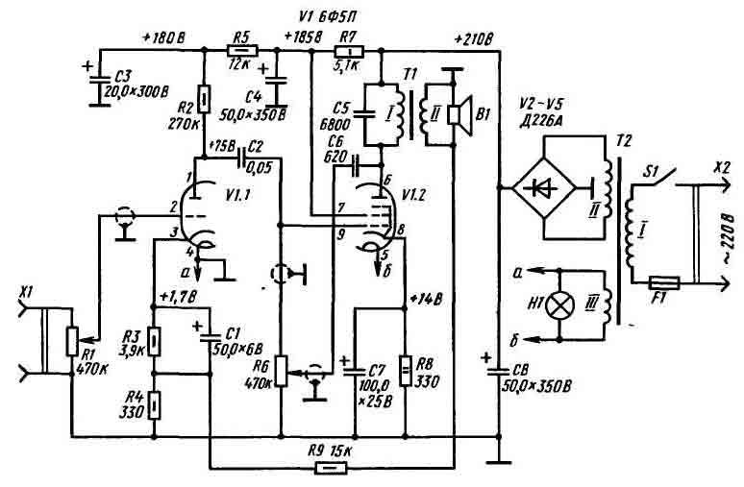  Рис. 11. Принципиальная схема двухкаскадного усилителя на лампе 6Ф5П.  Резистор R2 выполняет роль нагрузки анодной цепи триода. Создающееся на нем напряжение усиленного сигнала через разделительный конденсатор С2 подается на управляющую сетку пентода. Усиленный им сигнал через выходной трансформатор Т1 подается на звуковую катушку головки В1 и преобразуется ею в звуковые колебания. Резистор R8 и конденсатор С7 этого каскада выполняют такую же функцию, что и аналогичные им детали первого каскада. Конденсатор С6 и переменный резистор R6 создают между анодом и управляющей сеткой пентода отрицательную обратную связь по переменному току, используемую для регулирования тембра звука. Чем выше (по схеме) находится движок резистора, тем большее напряжение обратной связи поступает на сетку пентода, тем меньше усиление каскада на высших частотах рабочего диапазона. Резистор R9, соединяющий незаземленный вывод вторичной обмотки выходного трансформатора с резисторами R3 и R4 катодной цепи триода, создает вторую цепь отрицательной обратной связи. Охватывая оба каскада, она способствует более равномерному усилению сигналов во всем диапазоне рабочих частот и уменьшает нелинейные искажения. Усилитель питается от сети переменного тока напряжением 220 В. Блок питания образуют сетевой трансформатор Т2 и двухполупериодный выпрямитель на диодах V2 - V5, включенных по мостовой схеме. Обмотка I трансформатора - сетевая, обмотка II - выпрямителя, III - обмотка накала подогревателя лампы. Пульсации выпрямленного напряжения сглаживаются конденсатором С8. Постоянное напряжение на анод пентода подается (через первичную обмотку выходного трансформатора) непосредственно с конденсатора С8, а на экранирующую сетку пентода - через развязывающий фильтр R7C4. Анодное напряжение на триод первого каскада подается через дополнительный развязывающий фильтр R5C3. Развязывающие фильтры предотвращают паразитную обратную связь между каскадами через общий источник питания.  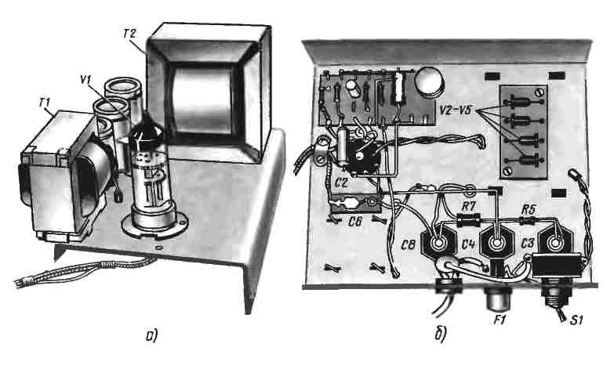  Рис. 12. Конструкция усилителя, на П - образном металлическом кожухе.  Лампа накаливания H1, подключенная параллельно накальной обмотке III трансформатора питания, выполняет роль индикатора включения питания усилителя. Возможная конструкция усилителя показана на (рис. 12). Его П - образное шасси согнуто из мягкого дюралюминия толщиной 1,5 мм. Чтобы углы получились ровными, заготовка по линиям сгиба с внутренней стороны прорезана на половину толщины материала. Размеры горизонтальной панели шасси 155 х 135 мм, высота передней и задней стенок 35 мм. Для блока питания можно использовать трансформатор мощностью 40 - 60 Вт любого типа, в том числе и от устаревших на сегодня моделей ламповых приемников или радиол, лишь бы он имел вторичную обмотку, дающую переменное напряжение 200 - 220 В и накальную обмотку на напряжение 6,3 В. Подойдут, например, сетевые трансформаторы радиол «Рекорд - 62», «Рекорд - 66», «Рекорд - 68», «Сириус». Для описываемой конструкции использован трансформатор от старого приемника «Огонек». Можно применить и самодельный трансформатор, выполненный на магнитопроводе сечением 8 - 10 см2 (Ш22 х 40). Для напряжения сети 220 В его обмотка I должна содержать 1040 витков провода ПЭВ - 1 0,2 - 0,25, обмотка II - 965 витков провода ПЭВ - 1 0,12 - 0,15, обмотка III - 34 витка провода ПЭВ - 1 0,6 - 0,8. Диоды V2 - V5 выпрямителя смонтированы на гетинаксовой пластинке, которая укреплена на стойках в подвале шасси под сетевым трансформатором. Выходной трансформатор Т1 типа ТВЗ-2-1, ТВЗ 1-9 (унифицированный выходной трансформатор звукового канала телевизора). Но можно использовать выходной трансформатор от любого лампового приемника или телевизора с одно - тактным выходным каскадом в усилителе звуковой частоты. Конденсаторы С1 и С7 - типа К50 - 6, СЗ, С4 и С8 - К50 - 3 (или К50 - 12), С2 и С5 - БМ, МБМ, С6 - КЛС, КСО. Возможно, конечно применение конденсаторов других типов, но номинальное напряжение конденсаторов С2, СЗ должно быть не ниже 250 В, а конденсаторов С4 и С8 - не ниже 350 В. Переменные резисторы R1 и R6 типа СП - 1, постоянные резисторы - МЛТ. Резистор R8 должен быть на мощность рассеяния не менее 2 В (МЛТ - 2,0) или проволочным. Мощность головки не должна быть меньше 1 Вт. Можно использовать головки 1ГД - 28, 1ГД - 37, 2ГД - 8, 4ГД - 4, 4ГД - 28, 4ГД - 35 и подобные им со звуковой катушкой сопротивлением 4 - 10 Ом. Большая часть постоянных резисторов и электролитические конденсаторы С1 и С7 - смонтированы на самодельной монтажной планке, размещенной в подвале шасси возле ламповой панельки. Схема соединения деталей на ней показана на (рис.13, а).  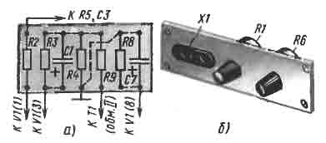  Рис. 13. Схема соединения деталей на монтажной плате.  Конденсатор С2 припаян непосредственно к выводам 1 и 9 ламповой панельки, конденсатор С5 - к выводам обмотки I выходного трансформатора, резисторы R8 и R5 - K выводам положительных обкладок конденсаторов С8, С4 и СЗ. Держатель предохранителя - ДПБ, выключатель питания - тумблер ТВ2 - 1 (находятся на задней стенке шасси). Переменные резисторы и разъем X1 (двухгнездная колодка) для подключения звукоснимателя или другого источника сигнала могут быть на передней стенке шасси или смонтированы в виде пульта управления на отдельной дюралюминиевой пластинке (рис. 13,б). Выбор того или иного варианта зависит от внешнего оформления конструкции. На пульте управления может быть индикатор включения питания (лампа H1). Проводники цепей управляющих сеток должны быть экранированными, а их экранирующие оплетки, а также корпуса переменных резисторов и сама пластина пульта надежно соединены с общим заземленным проводником цепей питания. В зависимости от имеющихся деталей конструкцию усилителя и монтаж можно несколько изменить. Но при этом: ламповую панельку и монтажную планку размещайте так, чтобы соединительные проводники цепей анода и управляющих сеток были короткими и не пересекались; сетевой трансформатор и выходной трансформатор располагайте на шасси так, чтобы оси их обмоток были перпендикулярны. Невыполнение этих важнейших правил может привести к самовозбуждению усилителя. Не забывайте, что в цепях усилителя действуют достаточно высокие напряжения. Поэтому, приступая к его испытанию и налаживанию, будьте особенно внимательны и, разумеется, не касайтесь проводников с повышенным напряжением. При замене деталей или изменениях в монтаже, питание усилителя обязательно выключайте. После проверки монтажа по принципиальной схеме (см. рис. 11) резистор R9 отпаяйте от резисторов R3 и R4, а конденсатор С6 - от анода пентода. Это надо сделать для того, чтобы цепи обратных связей временно разорвать. Через 40 - 50 с после включения питания, когда катоды лампы прогреются, в головке должен появиться слабый фон переменного тока, являющийся признаком работоспособности блока питания и выходного каскада. Если теперь движок переменного резистора R1 поставить в крайнее верхнее (по схеме) положение и коснуться его незаземленного вывода, например, пинцетом, то в головке должен появиться громкий, как бы рычащий звук. Это признак работоспособности усилителя в целом. Движок регулятора громкости поставьте в крайнее нижнее (по схеме) положение, измерьте и, если надо, скорректируйте режимы работы лампы. Рекомендуемые напряжения на ее электродах, указанные на принципиальной схеме, измерены относительно заземленного проводника вольтметром постоянного тока с относительным входным сопротивлением 10 кОм/В (вольтметром комбинированного измерительного прибора - тестер). Без ущерба для работы усилителя эти напряжения могут быть больше или меньше на 15 - 20%. Напряжение на катоде триода (смещение на управляющей сетке триода) устанавливайте подбором резистора R3, на катоде пентода - подбором резистора R8. Затем ко входу усилителя подключите линейный выход магнитофона и проиграйте фонограму. Звук должен быть громким и плавно изменяющимся при вращении ручкн переменного резистора R1. При восстановлении соединения резистора R9 с катодной цепью триода громкость звучания головки несколько уменьшится, а качество звука улучшится. Но не исключено, что после восстановления этой цепи усилитель может самовозбудиться. Значит, между выходом и входным каскадом усилителя возникла не отрицательная, а положительная обратная связь. Чтобы ее устранить, надо лишь поменять местами подключение выводов обмотки II выходного трансформатора. После восстановления соединения конденсатора С6 с анодной цепью пентода и проверки плавности регулирования тембра звука переменным резистором R6 налаживание усилителя можно считать законченным. Какие изменения можно внести в этот вариант усилителя звуковой частоты? О возможном изменении его конструкции и монтажа я уже говорил. Сейчас же скажу о возможной замене некоторых деталей. Без ущерба для качества работы усилителя сопротивления всех резисторов и емкости всех конденсаторов могут быть на 15 - 20% больше, или, наоборот, меньше указанных на схеме. Диоды Д226А выпрямителя можно заменить диодами Д7Ж или выпрямительным мостом АВС-80-260. Вместо лампы 6Ф5П в усилителе можно использовать лампу 6ФЗП. Но при этом учесть, что в отличие от лампы 6Ф5П у лампы 6ФЗП анод триода выведен на штырек 9, управляющая сетка триода - на штырек 1, катод триода - на штырек 8, а управляющая сетка и катод пентода - соответственно на штырьки 3 и 2 Придется, кроме того, подобрать сопротивление резистора R8, чтобы на катоде пентода было напряжение 11 - 11,5 В. Вообще же лампу 6Ф5П можно также заменить двумя: 6ЖЗП в первом каскаде и 6П1П - в выходном каскаде. Можно так же исключить обратную связь, если в первом каскаде усилителя оставить местную обратную связь по току (в катоде лампы не ставить электролитический конденсатор), а пентодную часть включить триодом. Примером подобного включения будет служить предложенная ниже схема.  Ламповый УМЗЧ начального уровня.  Вверх | Главная  Обсудить на форуме | Порекомендовать сайт!

